訂購完成 complete.html

1. 到這一頁 進到這一頁將此頁進行截圖

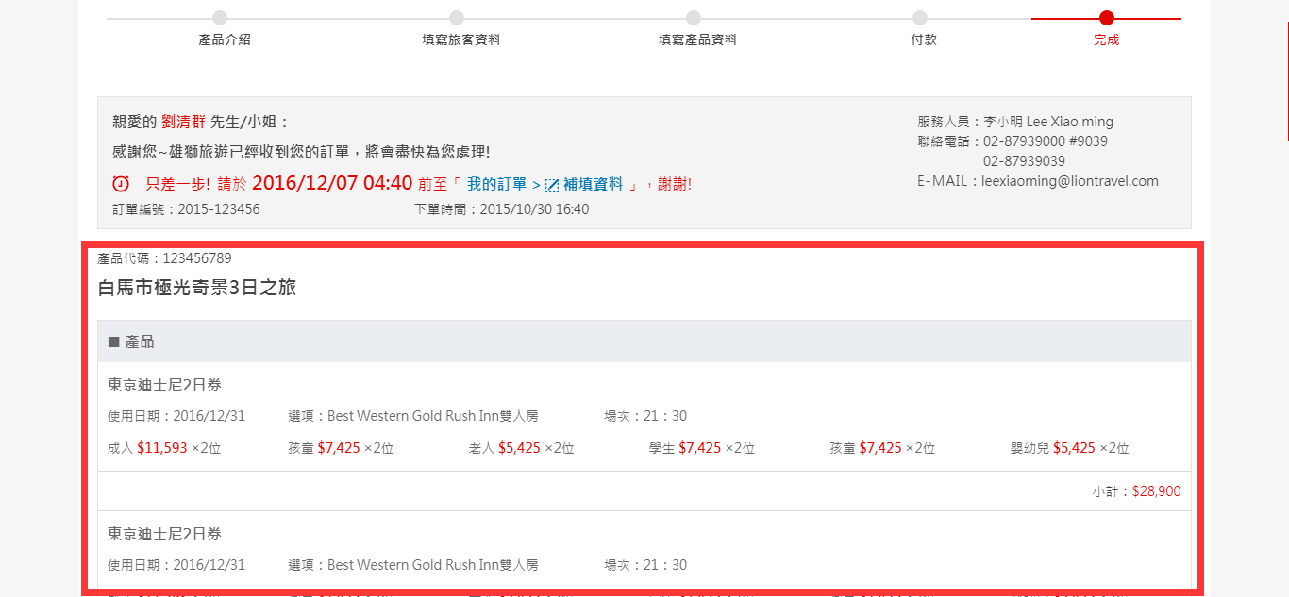

訂購確認頁mail.html

1. 這塊區塊 使用訂購完成頁的截圖

